

**Об утверждении регламента государственной услуги "Выдача заключения о технической целесообразности строительства дублирующих (шунтирующих) линий электропередачи и подстанций для объектов 110 кВ и ниже, 220 кВ и выше"**

***Утративший силу***

Постановление акимата Западно-Казахстанской области от 14 сентября 2015 года № 261. Зарегистрировано Департаментом юстиции Западно-Казахстанской области 14 октября 2015 года № 4097. Утратило силу постановлением акимата Западно-Казахстанской области от 28 августа 2020 года № 201

      Сноска. Утратило силу постановлением акимата Западно-Казахстанской области от 28.08.2020 № 201 (вводится в действие со дня первого официального опубликования).  
      Руководствуясь Законами Республики Казахстан от 23 января 2001 года "О местном государственном управлении и самоуправлении в Республике Казахстан", от 15 апреля 2013 года "О государственных услугах", акимат Западно-Казахстанской области **ПОСТАНОВЛЯЕТ**:  
      1. Утвердить прилагаемый регламент государственной услуги "Выдача заключения о технической целесообразности строительства дублирующих (шунтирующих) линий электропередачи и подстанций для объектов 110 кВ и ниже, 220 кВ и выше".  
      2. Государственному учреждению "Управление энергетики и жилищно-коммунального хозяйства Западно-Казахстанской области" (Б.Ж.Талдыкбаев) обеспечить государственную регистрацию данного постановления в органах юстиции, его официальное опубликование в информационно-правовой системе "Әділет" и в средствах массовой информации.  
      3. Контроль за исполнением настоящего постановления возложить на заместителя акима Западно-Казахстанской области Бадашева А.Б.  
      4. Настоящее постановление вводится в действие по истечении десяти календарных дней после дня первого официального опубликования.

|  |  |
| --- | --- |
| *Аким области* | *Н.Ногаев* |

|  |  |
| --- | --- |
|  | Утвержден постановлением акимата Западно-Казахстанской области |
|  | от 14 сентября 2015 года № 261 |

**Регламент государственной услуги**  
**"Выдача заключения о технической целесообразности строительства дублирующих (шунтирующих) линий электропередачи и подстанций для объектов 110 кВ и ниже,**  
**220 кВ и выше"**

**1. Общие положения**

      1. Государственная услуга "Выдача заключения о технической целесообразности строительства дублирующих (шунтирующих) линий электропередачи и подстанций для объектов 110 кВ и ниже, 220 кВ и выше" (далее – государственная услуга).  
      Государственная услуга оказывается местными исполнительными органами районов и города областного значения: государственные учреждения в сфере жилищно-коммунального хозяйства (далее – услугодатель) в соответствии со стандартом государственной услуги "Выдача заключения о технической целесообразности строительства дублирующих (шунтирующих) линий электропередачи и подстанций для объектов 110 кВ и ниже, 220 кВ и выше" утвержденного приказом Министра энергетики Республики Казахстан от 14 апреля 2015 года №281 "Об утверждении стандартов государственных услуг в области электроэнергетики" (зарегистрирован в министерстве Юстиции Республики Казахстан №11130 22 мая 2015 года) (далее – Стандарт)  
      Прием заявлений и выдача результатов оказания государственной услуги осуществляются через:  
      1) канцелярию услугодателя;  
      2) веб – портал "электронного правительства": www.egov.kz (далее – портал).  
      2. Форма оказания государственной услуги: электронная (частично автоматизированная) и (или) бумажная.  
      Государственная услуга оказывается бесплатно физическим и юридическим лицам (далее – услугополучатель).  
      3. Срок оказания государственной услуги:  
      1) с момента сдачи пакета документов услугодателю, а также при обращении на портал – 30 (тридцать) календарных дней;  
      2) максимальное допустимое время ожидания для сдачи пакета документов – 15 (пятнадцать) минут;  
      3) максимальное допустимое время обслуживания – 15 (пятнадцать) минут.  
      4. Результат оказания государственной услуги – выдача заключения о технической целесообразности строительства дублирующих (шунтирующих) линий электропередачи и подстанций для объектов 110 кВ и ниже, 220 кВ и выше (далее – Заключение).  
      Форма предоставления результата оказания государственной услуги: электронная (бумажная).

**2. Описание порядка действий структурных подразделений (работников) услугодателя в процессе оказания государственной услуги**

      5. Основание для начала процедуры (действия) по оказанию государственной услуги: предоставление услугополучателем (либо его представителем по доверенности) услугодателю заявления по форме согласно приложению к Стандарту либо запроса в форме электронного документа через портал.  
      6. Содержание каждой процедуры (действия), входящей в состав процесса оказания государственной услуги, длительность их выполнения:  
      1) услугополучатель (либо его представитель по доверенности) предоставляет услугодателю документы согласно пункта 9 Стандарта;  
      2) работник канцелярии услугодателя регистрирует документы, выдает услугополучателю либо его представителю копию заявления с отметкой о регистрации в канцелярии услугодателя с указанием даты и времени приема пакета документов (далее – копия заявления) и предоставляет документы руководителю услугодателя (не более 15 минут);  
      3) руководитель услугодателя рассматривает и направляет документы ответственному исполнителю услугодателя (не более 15 минут);  
      4) ответственный исполнитель услугодателя проверяет полноту документов и вносит документы на рассмотрение экспертной комиссии либо в случае установления факта неполноты документов, выдает услугополучателю либо его представителю письменный мотивированный отказ в дальнейшем рассмотрении заявления (далее – мотивированный отказ) (в течение 3 календарных дней);  
      5) экспертная комиссия рассматривает документы и предоставляет ответственному исполнителю услугодателя заключение экспертной комиссии (в течение15 календарных дней);  
      6) ответственный исполнитель услугодателя на основании заключения экспертной комиссии подготавливает Заключение, либо мотивированный отказ и направляет руководителю услугодателя (в течение 5 календарных дней);  
      7) руководитель услугодателя подписывает Заключение, либо мотивированный отказ и направляет работнику канцелярии услугодателя (не более 15 минут);  
      8) работник канцелярии услугодателя регистрирует Заключение, либо мотивированный отказ и выдает услугополучателю либо его представителю (не более 10 минут).

**3. Описание порядка взаимодействия структурных подразделений (работников) услугодателя в процессе оказания государственной услуги**

      7. Перечень структурных подразделений (работников) услугодателя, которые участвуют в процессе оказания государственной услуги:  
      1) работник канцелярии услугодателя;  
      2) руководитель услугодателя;  
      3) ответственный исполнитель услугодателя;  
      4) экспертная комиссия.  
      8. Подробное описание процедур (действий), взаимодействий структурных подразделений (работников) услугодателя в процессе оказания государственной услуги отражено в справочнике бизнес–процессов оказания государственной услуги согласно приложению 1 к настоящему регламенту.

**4. Описание порядка использования информационных систем в процессе оказания государственной услуги**

      9. Описание порядка обращения и последовательности процедур (действий) услугодателя и услугополучателя при оказании государственной услуги через Портал.  
      1) услугополучатель осуществляет регистрацию на Портале с помощью индивидуального идентификационного номера (далее – ИИН) и бизнес идентификационного номера (далее – БИН), а также пароля (осуществляется для незарегистрированных услугополучателей на Портале);  
      2) процесс 1 – процесс ввода услугополучателем ИИН или БИН и пароля (процесс авторизации) на Портале для получения услуги;  
      3) условие 1 – проверка на Портале подлинности данных о зарегистрированном услугополучателе через ИИН или БИН и пароль;  
      4) процесс 2 – формирование Порталом сообщения об отказе в авторизации в связи с имеющимися нарушениями в данных услугополучателя;  
      5) процесс 3 – выбор услугополучателем услуги, указанной в настоящем Регламенте, вывод на экран формы запроса для оказания услуги и заполнение услугополучателем формы (ввод данных) с учетом ее структуры и форматных требований;  
      6) условие 2 – проверка на Портале срока действия регистрационного свидетельства электронной цифровой подписью (далее – ЭЦП) и отсутствия в списке отозванных (аннулированных) регистрационных свидетельств, а также соответствия идентификационных данных (между ИИН или БИН указанным в запросе и ИИН или БИН указанным в регистрационном свидетельстве ЭЦП);  
      7) процесс 4 – формирование сообщения об отказе в запрашиваемой услуге в связи с неподтверждением подлинности ЭЦП услугополучателя;  
      8) процесс 5 – направление электронного документа (запроса услугополучателя) удостоверенного (подписанного) ЭЦП услугополучателя в автоматизированном рабочем месте регионального шлюза электронного правительства (далее – АРМ РШЭП) для обработки запроса услугодателем;  
      9) условие 3 – проверка услугодателем соответствия приложенных услугополучателем документов, указанных в Стандарте и основаниям для оказания услуги;  
      10) процесс 6 – формирование сообщения об отказе в запрашиваемой услуге в связи с имеющимися нарушениями в документах услугополучателя;  
      11) процесс 7 – получение услугополучателем результата услуги (уведомление в форме электронного документа) сформированный АРМ РШЭП. Результат оказания государственной услуги направляется услугополучателю в "личный кабинет" в форме электронного документа, удостоверенного ЭЦП уполномоченного лица услугодателя.  
      Подробное описание последовательности процедур (действий), взаимодействий структурных подразделений (работников) услугодателя в процессе оказания государственных услуг, отражается в справочнике бизнес–процессов оказания государственной услуги согласно приложению 2 к настоящему Регламенту. Справочник бизнес-процессов оказания государственной услуги размещается на интернет–ресурсе услугодателя.  
      10. Обжалование действий (бездействий) по вопросам оказания государственной услуги производится в соответствии с разделом 3 Стандарта.

|  |  |
| --- | --- |
|  | Приложение 1 к регламенту государственной услуги "Выдача заключения о технической целесообразности строительства дублирующих (шунтирующих) линий электропередачи и подстанций для объектов 110 кВ и ниже, 220 кВ и выше" |

**Справочник бизнес–процессов оказания государственной услуги**  
**"Выдача заключения о технической целесообразности строительства дублирующих**  
**(шунтирующих) линий электропередачи и подстанций для объектов 110 кВ и ниже,**  
**220 кВ и выше"**

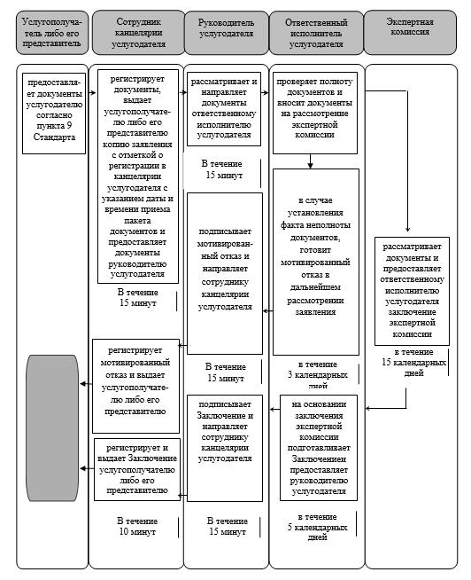

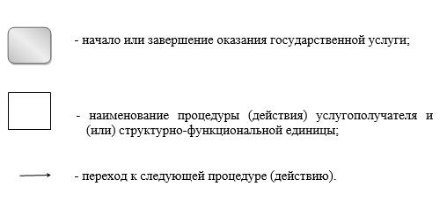

|  |  |
| --- | --- |
|  | Приложение 2 к регламенту государственной услуги "Выдача заключения о технической целесообразности строительства дублирующих (шунтирующих) линий электропередачи и подстанций для объектов 110 кВ и ниже, 220 кВ и выше" |

**Диаграмма функционального взаимодействия при оказании государственной услуги через портал**

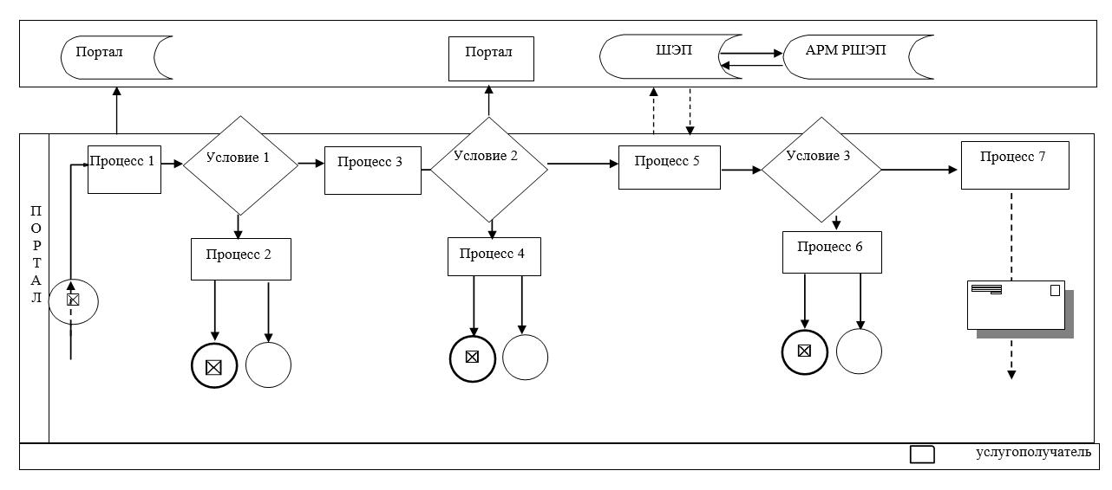

© 2012. РГП на ПХВ «Институт законодательства и правовой информации Республики Казахстан» Министерства юстиции Республики Казахстан